常州市滨江中学化学组活动记录表
活动时间：2021年 3月16日
活动地点：化学探究室
活动参与人员：滨江中学全体化学老师、邵洁老师
活动具体内容（附照片文字）：
聚焦真实情境 钻研教法学法
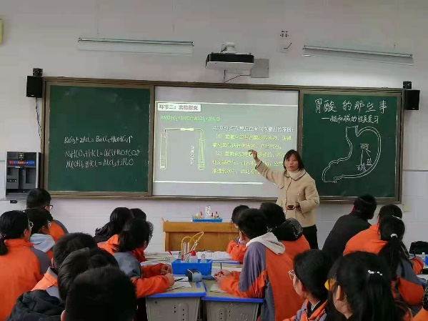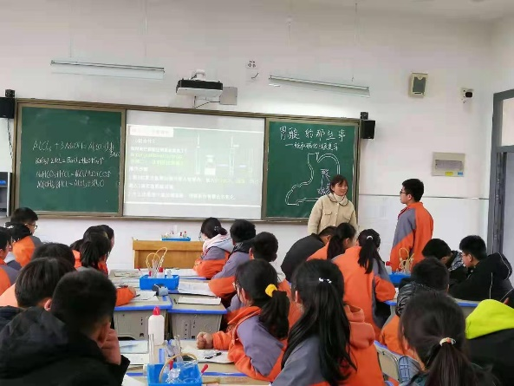

酸碱盐是九年级化学的重要内容，也是中考的重点。学习完酸和碱后，学生对酸和碱的认识不够深刻，理解不透彻。借此，周玲玲老师开设了一节校级级公开课——《胃酸那些事———酸碱的复习》。课堂从钡餐检查需要的钡盐成分入手，引发学生的思考，首先猜测钡盐的组成，胃酸过多使用什么药物治疗；环节二主要通过实验探究了氢氧化铝和碳酸氢钠如何鉴别以及如何通过实验验证氢氧化铝和盐酸发生了反应，帮助学生构建思维模型；环节三是借助高铁燕麦片的成分表思考为什么这种食物可以治疗胃酸过多，从而复习酸的性质。环节紧凑，依次递进。同时让学生感受到化学来源于生活并服务于生活。
开课结束后，常州市学科带头人邵洁老师对周老师的课进行了评课。她认为周老师的基本功比较扎实，整堂课注重学生的参与；本节课从胃药入手，情境真实，真正使学生感受了化学来源于生活，同时服务于生活；每个环节的教学目标明确，问题层次清晰，评价与反馈清晰到位，并且有思维性的问题，有利于培养学生的思维品质。教师语言过渡自然，活动丰富，评价多样，教学过程帮助学生建构思维模型的同时，渗透了化学核心素养。

记录人：任艳秋
日期：2021年3月16日

